曾宪梓中学2011-2012学年高一5月月考语文试题
一、本大题9小题，每小题3分，共27分。

1. 下列词语中加点的字注音无误的一项是（3分）
A．行伍（háng） 数罟（gǔ） 皈依(guī) 万乘之势（shèng）
B．跬步（guǐ） 针砭（biān） 经传（zhuàn） 度长絜大（duó）
C．匮乏(kuì) 句读（dòu） 破绽(diàn) 令人咋舌（zhá）
D．执拗（ào） 称量（chēng） 相称（chèn） 比权量力（liàng）
2. 下列各句中加点的词语使用正确的一项是（3分）
A．这个竞争对手后来居上，迅速占领了技术市场，真可谓祸起萧墙，给我们以沉重打击。
B．现在，电子词典种类五花八门，功能良莠不齐，选购到真正让人满意的产品并不容易。
C．这个社区小组的服务项目很多，诸如订报送奶、补衣修鞋、代买菜粮等等，不一而足。
D．审视当代文坛的委顿，联想中国古代文学的杰出成就，不禁让人产生今非昔比的感慨。

3. 下列句子中，没有语病的一项是（3分）
A．研究性学习是学生在老师指导下，从自然、社会生活中选择和确定专题进行研究，并在研究过程中主动获取知识、应用知识、解决问题的学习方式。
B．根据气象资料分析，长江三角洲地区基本无降雨过程，仅浙江和上海的部分地区可能有短时小到中雨。
C. 上海财经大学发布的数据显示：一季度耐用品购买预期指数为86点，与去年同期相比，同比增长达24点。
D．央行负责人表示，可以通过保持存款利率不变而提高贷款利率的方法来缓解外汇储备增长过快而带来的升值负担。
4．依次填入下面一段文字横线处的语句，衔接最恰当的一组是（3分）（ ）
名著重拍应有传播民族优秀文化的担当，_____。____,_____,______,_____。_____,其未来的发展就会像逐浪的浮萍，难以找到自己的根系。某些名著重拍对民族文化的肆意放逐，实际上反映了创作者艺术良心的普遍缺失，缺乏担当意识的名著重拍其艺术生命一般不会走得很远。
①用当代文化去激活民族优秀文化
②不应是肆意的精神放逐
③无论是一个民族、还是一个国家，放弃了对优秀民族文化精神家园的坚守

④故名著重拍既要守望优秀民族文化的精神家园
⑤名著重拍本应该是用民族优秀文化去烛照当代文化

⑥更要拥抱当代文化的新境界与新天地
A．⑤①②④⑥③ B．②④⑥⑤①③
C．②⑤①④⑥③ D．⑤①②③④⑥
5.下列各组句子中，加点词的用法与意义相同的一组是（ ）
A．①斯亦伐根以求木茂 B．①吾从而师之
②则思知止以安人 ②孔子师郯子
C．①自可断来信 D．①因河为池
②烟涛微茫信难求 ②蒙故业，因遗策，南取汉中
6．在下列句中与例句句式相同的句子是（ ）
例：句读之不知，惑之不解
A．冰，水为之，而寒于水 B．蚓无爪牙之利，筋骨之强
C．身死人手，为天下笑者 D．然而不王者，未之有也
７．指出与“席卷天下”词类活用相同的一项：（ ）
A．序八州而朝同列 B．且夫天下非小弱也
C．天下云集而响应 D．不耻相师
８．下列句中“而”字意义和用法与例句相同的是（ ）
例句：假舟楫者，非能水也，而绝江河。
A．吾尝终日而思矣 B．青，取之于蓝，而青于蓝
C．君子博学而日参省乎已 D．积善成德，而神明自得
９．下列各句中，与“不拘于时”句式特点不一致的一项是（ ）
A．无乃尔是过与 B．徒见欺
C．此非曹孟德之困于周郎者乎 D．感斯人言，是夕始觉有迁谪意
二、本大题５小题，共２２分。
阅读下面的文言文，完成10～14题。
李恢字德昂，建宁俞元人也，仕郡督邮，姑夫囊习为建伶令，有违犯之事，恢坐习免官。太守董和以习方土大姓，寝而不许。后贡恢于州，涉道末至，闻先主自葭萌还攻刘璋。恢知璋之必败，先主必成也，乃托名郡使，北诣先主，遇于绵竹。先主嘉之，从至洛城，遣恢至汉中交好马超，超遂从命。成都既定，先主领益州牧，以恢为功曹书佐、主簿。后为亡虏所诬，引恢谋反，有司执送。先主明其不然，更迁恢为别驾从事。章武元年，庲降都督邓方卒，先主问恢："谁可代者?"恢对曰："人之才能，各有长短，故孔子曰"其使人也器之"。且夫明主在上，则臣下尽情，是以先零之役，赵充国日"莫若老臣"。臣窃不自量，惟陛下察之"。先主笑曰："孤之本意，亦已在卿矣!"遂以恢为庲降都督，使持节领交州刺史，住平夷县。先主薨，高定恣睢于越俊，雍闿跋扈于建宁，朱褒反叛于牂牁。丞相亮南征，先由越俊，而恢案道向建宁。诸县大相纠合，围恢军于昆明。时恢众少敌倍，又未得亮声息，绘谓南人曰："官军粮尽，欲规退还，吾中间久斥乡里，乃今得旋，不能复北，欲还与汝等同计谋，故以诚相告。"南人信之，故围守怠缓。于是恢出击，大破之，追奔逐北，南至盘江，东接牂牁，与亮声势相连。南土平定，恢军功居多。封汉兴亭侯，加安汉将军。后军还，南夷复叛，杀害守将。恢身往扑讨，锄尽恶类，徙其豪帅于成都，赋出叟、濮耕牛战马金银犀革，充继军资，于时费用不乏。建兴七年，以交州属吴，解恢刺史。更领建宁太守，以还居本郡。徙居汉中，九年卒。
（节选自《三国志·蜀书》）
【注】：①叟、濮，皆为少数民族
10、对下列句子中加点词的解释，不正确的一项是（3分）
A. 仕郡督邮 仕：担任……职务
B 以习方土大姓，寝而不许 寝：扣住不发
C. 后贡恢于州 贡：推荐、举荐
D. 大破之，追奔逐北 北：北方。
11、下列各组句子中，加点词的意义和用法都相同的一组是（3 分）
A . ① 谁可代者？② 夺项王天下者必沛公也
B ．① 遇于绵竹② 雍阁跋窟于建宁
C ．① 以交州属吴② 以还居本郡
D ．① 人之才能② 大破之
12、以下各组句子中，全都表明李恢行事机敏有谋断的一组是（3 分）
① 乃托名郡使，北诣先主② 至汉中交好马超，超遂从命
③ 臣窃不自量，惟陛下察之④ 持节领交州刺史，住平夷县
⑤ 欲还与汝等同计谋，故以诚相告⑥ 恢身往扑讨，锄尽恶类
A ．② ④ ⑤ B ．① ③ ⑤
C ．①④⑥ D ．②③⑥
13 、下列对原文有关内容的概括和分析，不正确的一项是（3 分）
A ．李恢本来是要到州中任职，途中却改投刘备。后来李恢又请求把他派遣到汉中和马超结交，并说服马超投靠了刘备。成都平定，李恢当上了功曹书佐主簿。
B ．李恢深得刘备信任，受人诬陷，官位却不降反升。当刘备询问他康降都督的合适人选时，他毛遂自荐，暗合圣意，于是走马上任，并兼任夕洲刺史。
C ．诸葛亮南征时，李恢负责攻打建宁，却在昆明被围困。在敌众我寡的情况之下，李恢沉着机智，用计大破敌军，并使势力范围和诸葛亮军队控制的地区连接起来。
D ．在平定南部叛乱的过程中，李恢立下了很多军劝，也因此被封侯拜将。后来南方又发生叛乱，李恢亲自率兵讨伐。建兴七年，李恢被解除了交州刺史的职务。
14、断句和翻译。（10 分）
( l ）用“/”，给下面的文段断句。（4 分）
恢对日人之才能各有长短故孔子日其使人也器之且夫明主在上则臣下尽情臣窃不自量惟陛下察之
（2）、翻译下面的句子。（6 分）
① 官军粮尽，欲规退还，吾中间久斥乡里，乃今得旋。

② 赋出史、淮耕牛战马金银犀革，充继军资，于时费用不乏。

15、阅读下面这首宋诗，然后回答问题。（共7分）
武夷山中
（宋）谢枋得①
十年②无梦得还家，独立青峰野水涯。
天地寂寥山雨歇，几生修得到梅花？
【注】①谢枋得：宋末信州（今属江西）人，曾力抗元军，兵败后隐居福建。后被胁迫至
燕京，绝食而死。
②十年：宋德祐元年（1275），诗人抗元失败，弃家入山。次年妻儿被俘，家破人亡，至作此诗时将近十年。
- 这首诗体现了诗人什么样的思想感情？3分）

- “天地寂寥山雨歇”一句对表情达意有什么作用？请简要分析。（4分）

16、补写下列名篇名句中的空缺部分。 (7分)
- 是故无贵无贱，无长无少， ， 。
（韩愈《师说》）
- ， 。不积小流，无以成江海。
（荀子《劝学》）
- 不违农时， 。 ，鱼鳖不可胜食也。
（孟子《寡人之于国也》）
（4） ，攻守之势异也。 （贾谊《过秦论》）

四、本大题为选考内容的两组试题。每组试题3小题，共15分。
选考内容的两组试题分别为“为学类文本阅读”试题组和“实用类文本阅读”试题组，考生任选一题作答。作答前，务必用2B铅笔在答题卡上填涂“口”与所选试题组相对应的信息点。信息点漏涂、错涂、多涂的，答案无效。
（一）文学类文本阅读

阅读下面的文字，完成17-19题。
两个老人
陈毓
我外公看一盅酒的眼神，一个字形容：贪。准酒鬼这词，送给他，我看合适。
酒醉心里明，这话大概是真的，要不酒醉后摇摇晃晃、站脚不稳的我外公，怎能准确找到我的学校，站在我的教室门口，直声呼喊我的小名？
渴望有个地洞钻，就是我那会儿看见这样一个外公的心情。
我的班主任，故意装模作样地问：这是谁的家长啊？请站起来认领！我的羞愤抵到墙角了，我冲出教室，耳朵里是躲不掉的猛追上来的同学的哈哈笑、老师的呵呵笑，最后只剩下我那沉陷在酒精中的外公嘶哑的、咬字不清的呼喊声：你跑忒快我怎赶得上？你这昧良心的女女，嫌我给你丢脸了，忘了我疼你！
我终于停步，等他，看着他几欲倒地，又歪斜着努力站稳，终于还是扑趴在地上，他嚅嗫挣扎，终归没能把自己撑起，让我无端联想朱自清《背影》的父亲，那个爬月台时难以爬上的笨胖的身躯，不雅，难堪。我忍着气，走过去，半拽半拖地把眼前这个瘦小的老头拎起来，让他的重量放到我的一个肩上，驾着的感觉，我一瞬间就懂了。
走出学校操场，是一段煤渣铺成的窄马路。煤渣小路蜿蜒穿过阔大的玉米地，现在是中午，若是晚上，走在这样的路上，需要点胆量。我外公也是这么想的吧，反正只要轮到我值周，我外公就会多走两里地，等在煤渣路的一端。远远看见一个黑影子，烟袋锅的火星一明一灭，那火星是属于我外公的。
猛然出现心中的这个黑影子在这一刻平息了我心中的恼意，我努力忍受外公的酒气，慢慢地扶着他走上河桥。看着河里翻腾的混黄的河水，一个念头堵在心中：为什么外公总要喝醉？不醉不行么？
外公每次进城必要喝醉，每次酒醒都跟外婆解释：遇见以前店里的老伙计，哪有不醉的理！
以前外公是开染坊的，在城里，很是风光了些日子，据说美妾都娶了一个。我有次大胆问外公美妾的往事，心怀了挨耳光的准备，不料他倒洒脱：哪里是妾，是正房！不会生养嘛，才被家里逼迫着休了嘛。休了前妻的外公娶了方圆几十里闻名的程先生的女儿。程先生的女儿就是我现在的外婆，这会儿她坐在干燥的炕头，见我掮着酒气熏熏的外公回来，一点不抱怨，笑眯眯地：死老头子又喝醉了！进城就喝醉！喝醉就辛苦我女女！外婆赶两步把外公接过去，帮外公脱鞋抹袜，扶外公躺平，热水袋子也暖在外公脚下了，嘱咐都小声说。
外婆这时候点着她那双残脚，不紧不忙地去给外公生火做饭了，永远是姜丝萝卜丝豆腐丝白菜丝的疙瘩汤，外婆说，喝醉的人酒醒后喝上一碗这汤，不伤胃，不烧心。
说起远近闻名的程先生的女儿，闻名的理由就是他那个先生爹不准她缠脚，外婆缠一次，她爹喝令放一次，三缠三放之后，我外婆的脚彻底残了。外婆一生都认为一个携带着一双大脚的女人，且是半残的脚，这个女人就是丑女人。当年嫁不出去的我外婆打好了当一辈子老处女的准备，没料想休了不会生养的媳妇的我外公来娶她，即便自己从城里嫁到了山里，心里却是感激的。这感激嫁接在另一个女人的痛苦上，使得外婆觉得她的感激需要噤声。
被外公休了的女人后来占有了外公的染坊，这是外公的赔偿，所以我外公每次进城都醉，我外婆总以为是外公的良心逼迫外公醉酒，所以外婆从不拦挡外公进城，不阻挡外公喝酒。
后来孩子们大了，弃了山里的老屋。搬到川道来住，我外婆甚至把自己变成了外公的同好，外公喝酒的时候也给外婆半杯。老头一杯，老太半杯，我这两个祖先半辈子的早上都是这样开始的。
外公走的前一天晚上，外婆梦见外公给她说话，嘱咐外婆要叫孩子们在他新屋前栽迎春花，外婆梦中答应了外公，就走出了梦境，正枕上纳闷，想外公在哪里有了新屋，只听见脚下一声紧似一声的我外公的呼吸声，外公晚年患有哮喘，外婆惊慌的爬过去看，就见外公给她眨巴了三下眼睛，头一歪。就去了。
外公是八十四岁去的。外婆说，七十三，八十四，阎王不叫自己去。你们都别嚎，我明年也要去的。大家算一算，外婆这年正好七十二岁。
外婆如她预言的那样，果然在满七十三岁的那年去了，从容，如归。外婆是在腊月天去世的，送她去墓地的人都看见外公外婆坟头的迎春竟然爆出了星星点点的黄，走在黑漆漆的人群里，我第一次觉得，死亡原来也有温暖的意味。
（选自陈毓的博客，有删改）
17．看到外公的醉相，“我”为何会“无端联想朱自清《背影》的父亲”？（4分）

18．请分点概括外婆形象的特点，并就其中一点作简要分析。（5分）

19．文学作品中任何一个人物形象都有其存在的价值，都能在整体中发挥作用。请以文中的“我”为例，从内容或结构方面简要阐述以上观点。（6分）

（二）、实用类文本阅读（15分）
阅读下面的文字，完成20—22题。
珍惜湖泊的生命
陶世龙
①湖泊，是大地面孔上最动人的眼睛。它们有的像清晨的露水一样在草原上闪着光亮，有的像蓝色的美玉隐藏在白云缭绕的山谷里，有的又像珍珠散布在广袤的平原中。
②但是，湖泊和地球的历史比较起来，它的寿命是很短的。自最远古的地质时代以来，许多湖泊无声无息地在大地上出现，又一个接着一个地渐渐变浅，渐渐缩小，渐渐消亡。例如，古代华北平原上的几百个湖泊，从元代以后都逐渐淤塞成了平地，到现在只剩下了白洋淀和几个较小的湖泊。杭州西湖可谓大名鼎鼎，但它从诞生到现在，只不过才2000多年。可就在这短短的一瞬间，竟有三次与消亡擦肩而过。一次是唐代的时候，已经被泥沙淤塞得快要变成平地了，幸好当时挖掘了湖泥，它的生命才被挽救了下来。另两次是五代和北宋的时候，都由于及时挖泥和保护，它才没有在周围美丽的山峰和园林中消失。
③在湿润的地区，湖泊消亡的致命原因是河流带来的泥沙堆积和湖内植物生长茂密。大大小小的水流，从奔腾的溪谷流到平静的湖内，因为水面放宽，流速减小，水流搬运泥沙的能力大大削弱，有些泥沙就在河流进湖的地方迅速堆积下来，形成三角洲，并且逐渐扩大。另一些细小的黏土颗粒，随着水流漂流到湖中心后，也渐渐沉淀到湖底。这样，随着泥沙的堆积，湖泊就越来越浅了。根据计算，这种泥沙沉积的速度是非常惊人的。著名的瑞士日内瓦湖四周的河流每年带到湖里的泥沙有420万立方米，这样多的泥沙，只需要再经过21000年，就能够把这容积有8.9亿立方米的美丽湖泊完全填满。在湖水逐渐变浅的同时，水边生长的芦苇，漂浮在水面的睡莲和眼子菜，以及完全淹没在水底的各式各样的水藻，也一层层地向湖心迅速地推进。过不了多久，湖泊就会变得又小又浅，几乎长满了植物，那就变成了沼泽，湖泊的生命就结束了。另外，如果湖泊的来水输入因河流改道等原因而减少，湖泊的消亡也会加速。
④在干燥的地区，湖泊的消亡原因原则上同湿润地区没有什么不同。只是在这里，湖泊消亡得更迅速。许多巨大的湖泊常常因为气候变迁，来水(主要是河流来水)减少，去水(主要是蒸发耗水)增加，“收支”不平衡而慢慢消亡。对于含盐较多的湖泊来说，盐类沉积会加快湖泊变浅变小的进程，直到最后水分完全干涸，只剩下一片布满盐斑的洼地。例如，1957年，在张家口北面的内蒙古高原上，许多小湖泊就是由于雨水稀少而干涸消亡的；青海省柴达木盆地的察尔汗盐湖，在古代原是一个很大的湖泊，目前已基本上变成盐滩了。
近几十年来，随着人口的不断增长和工业化、城镇化的不断发展，人们毫无节制地从湖泊及其源头采水，有的地区盲目围垦，有的地区向湖泊大量倾倒垃圾，这都直接影响了湖泊的生存。工业、生活废水排放的增多和大规模淡水养殖场的污染，破坏了湖泊和湿地的生态系统，加快了其消亡的进程。
⑤中国最大的淡水湖，也就是唐代诗人王勃《滕王阁序》中写的“渔舟唱晚，响穷彭蠡之滨”的彭蠡——鄱阳湖，近来湖泊面积发生灾难性锐减：目前湖泊面积为50平方公里，而建国初期曾达4 350平方公里。据统计，过去50年里，中国有近千个自然湖泊消亡，平均每年20个。这已引起了专家的恐慌。
⑥也许将来有一天，我们打开《中国地图》，上面将不再有湖泊。那么，现在我们应该做些什么呢？
(选自《中国科普博览》，有改动
20．文章第①段在写法上有什么特点？这样写的作用是什么？(4分)

21.导致湖泊消失的自然原因和人为原因分别有哪些？请简要概括。（5分）

22．文章结尾使用疑问句有什么好处？文章体现了作者怎样的思想情怀？（6分）

四、语言文字运用（12分）

23、在语段空缺处填上恰当的内容，使前后语意连贯，不超过25字。（6分）
2011年3月，日本宫城县发生了大地震及海啸。灾情非常严重，当地居民的处境十分危险，但社会秩序如常。人们自觉排队打公共电话，节省用电以保障电力供应，几百人在广场避震，整个过程无一人抽烟，结束之后地上没有一片垃圾。各类社会团体都开放它的事务所作为庇护中心，为灾民提供食宿。商家也纷纷行动起来，打电话不要钱，手机充电处提供免费服务。在记者的报道中，没有令人恐怖的死亡特写，没有灾民呼天喊地的悲惨镜头，没有一线记者虚张声势的煽情采访，没有任何放大和传播恐惧的报道，有的是灾情信息的通报，有的是实用信息的及时提供。
这些情景让我们看到：在大地震及海啸面前，日本国民 ， ， 。这些独特表现确实值得人们深思和学习。

24.下面是一则体育新闻，请从内容和形式两方面对这则新闻的标题作简要评析。（6分）
临行密密缝 “易”恐迟迟归
新泽西网队昨天宣布，在球队内部的3对3训练中，易建联的上嘴唇被队友误伤，预计需要缝50针。也就是说他将至少再缺席一个星期的比赛。易建联原本今日就要从右膝扭伤中复出，现在只能被迫推迟，真是“临行密密缝，‘易’恐迟迟归”啊！

五、作文（60分）
25、阅读下面材料，按要求作文。
当今社会，是飞速发展的时代，人人注重发展个性，展示自我风采。人们的情感世界很丰富，有时也很脆弱。因此，人与人之间的关系也不时存在着微妙的变化。常常有人大喊：“你不了解我。”于是，父母与子女之间出现了“代沟”；夫妻之间关系出现了裂痕；朋友之间出现了隔阂；同学之间出现了矛盾……
请以“隔膜”为题写一篇不少于800字的文章。
要求：(1)角度自选。(2)立意自定。(3)除诗歌外，文体自选。
梅州市曾宪梓中学高一语文月考答题卡（2012.5）

班级 姓名 座号 成绩
一、选择题（每题3分，共39分）
1 | 2 | 3 | 4 | 5 | 6 | 7 | 8 | 9 | 10 | 11 | 12 | 13

二、文言文阅读：
14、断句和翻译（10分）
( l ）用“/”，给下面的文段断句。（4 分）

恢对日人之才能各有长短故孔子日其使人也器之且夫明主在上则臣下尽情臣窃不自量惟陛下察之

（2）翻译：
（3分）
（3分）
- 诗歌鉴赏（7分）
15、（1）

。（3分）

（2）

（4分）

16、名句默写（7分）
（1）

( 2 )

( 3 )

( 4 )

- 选考（15分）
- （“口”）文学类文本阅读（17-19题）
- （“口”实用类文本阅读（20-22题）

17/20

(4分)

18/21

（5分）
19/22

（6分）

- 语言文字应用（共12分）
23、

（6分）

24、

（6分）

梅州市曾宪梓中学高一语文月考
参考答案 2012.5
1 | 2 | 3 | 4 | 5 | 6 | 7 | 8 | 9 | 10 | 11 | 12 | 13
A | C | A | C | B | D | C | B | A | D | B | B | A
一、选择题（每题3分，共39分）
一．1、2、5、6、7、8、9题详解见《必修4》及《全优课堂》
3.【答案】A【B项 “浙江和上海的部分地区”有歧义； C项“与去年同期相比”和“同比”是一个意思；D项搭配不当，应为“缓解压力”】
4.【答案】C【③句放最后，构成假设关系， 排除D项； “应有”与“不应”相对，故②句放前，排除A项；④⑥分别与⑤①照应，④前的“故”，可断定“④⑥”放“⑤①”后，排除B项。】
二、文言文阅读
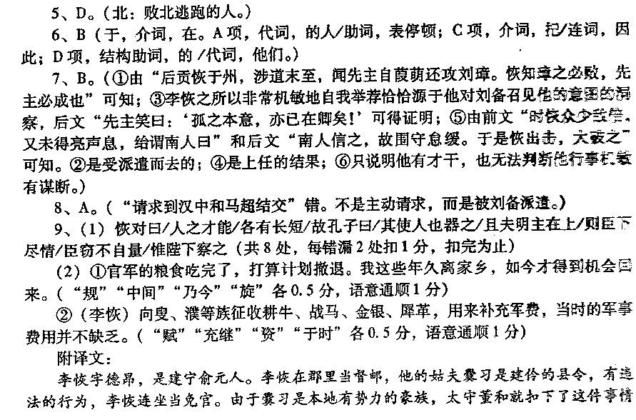
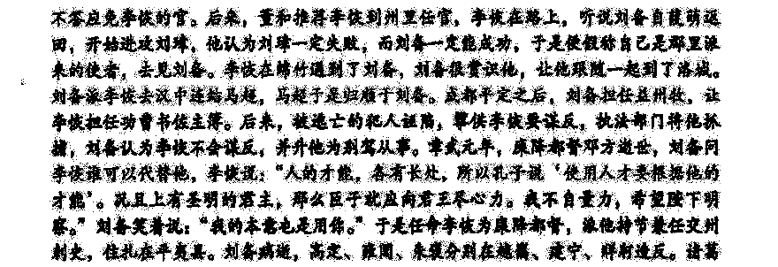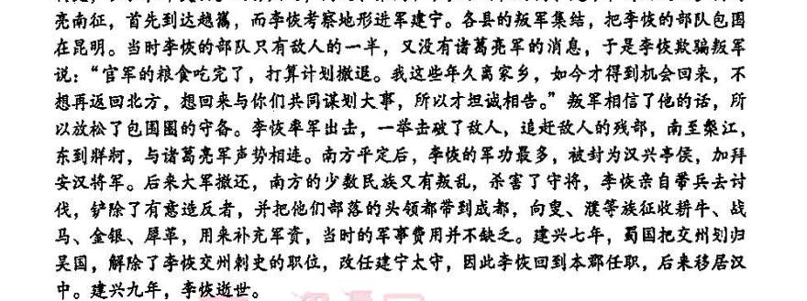
三、古诗鉴赏（7 分）
15、（1）（3分）表达了破国亡家的痛苦之情，（1分）（并借梅花的意象）表现了诗人孤傲不群、坚贞自励的情怀。（2分）

（2）（4分）这句诗借景抒情，通过描写山雨过后天地寂寥的景象，表达了诗人孤傲寥落的情怀。 （手法1分，景物描写2分，情怀1分）

16、（7分）（1）道之所存，师之所存也。
（2）不积跬步，无以至千里。
（3）谷不可胜食也，数罟不入洿池。
（4）仁义不施
四、选考：（15分）

17．【内容分析】（4 分）
①"外公"此时的形象就如朱自清"父亲"在爬月台时那样的不雅，那样的让"我" 难堪；②外公"不雅、难堪"形象的内里，也如朱自清"父亲"一样，有一颗疼爱"我"的滚烫之心。
［４分。每点２分。"如朱自清父亲那样不雅"１分，"那样让我难看"１分；"内里如朱自清父亲一样"１分，"疼爱我"１分。意思对即可。］

18．【形象赏析】（5 分）
形象概括：外婆是一个关爱体贴家人、知恩图报、宽容大度、以平常心看待人生的传统妇女形象。

［3 分。答对一点给 1 分，任答对其中三点即可得 3 分。意思对即可。］
分析示例：
[示例1]关爱体贴家人：丈夫每次喝醉酒回来，她不但毫无怨言，而且还悉心照料——帮丈夫脱鞋抹袜，拿热水袋为丈夫暖脚，赶紧生火煮醒酒汤，说话也低声细气。
[示例2]知恩图报：由于外公娶了她，使她不致于嫁不出，因此她心存感激，一辈子都悉心照顾着外公。
[示例3]宽容大度：她认为自己的婚姻是嫁接在丈夫和另一个妇女的痛苦之上的，因此，她对丈夫经常进城，并且进城必喝醉酒的举动能够宽容体谅，从不阻拦、埋怨。
[示例4] 以平常心看待人生：她能坦然对待生死，要后辈们不必号哭。
［2 分。能够结合文本对所概括人物形象的其中一点进行分析，言之成理即可。］

19．【个性化阅读】 （6 分）
[示例 1] 在内容上，"我"虽然不是作品的主要人物，但却是人物关系中不可缺少的一环，也是品主题重要部分。作品正是通过"我"与外公的关系，展现他那"准酒鬼"的形象和对"我"的疼爱。也正是这既令"我"丢面、难堪，又让"我"感动、感激的矛盾冲突，塑造了一位立体而真实可感的外公形象，并进而揭示了"幸福总是有缺陷的"（或"要懂得在缺陷中发现美"）的作品主题。
［６分。"作用"２分，答出"人物关系"或"作品主题"均可得２分。"结合作品分析"４分，"准酒鬼形象"和"对我疼爱"２分，"塑造外公形象"或"揭示作品主题"２分。］
[示例 2] 结构方面，"我"在作品的结构上起到线索的作用。作品先通过"我"，介绍出外公，写出了外公的"准酒鬼"形象和对"我"的爱；再通过"我"探寻外公爱喝酒的原因而带出外婆的故事。作品就这样通过"我"的联结作用，使外公、外婆两个人物极其故事浑然一体。

［６分。"作用"２分。"结合文本分析"４分，其中引出"外公""外婆"各２分。］
